 | 

(Over)Bemesting… Een goed idee voor plantengroei en ecosystemen?

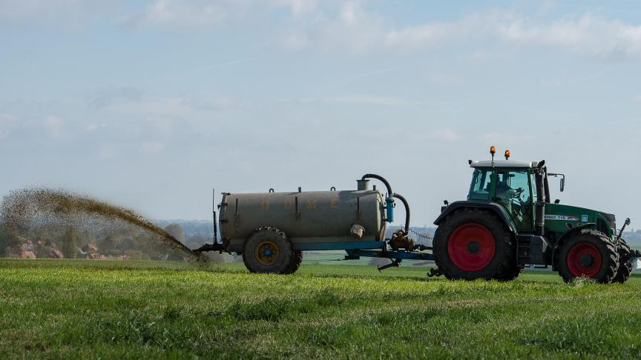

Naam: _________________________________________________________
Klas: __________________________________________________________
Groepsleden: ____________________________________________________

Inhoudstafel
1. Projectvoorstelling en aanpak 4
1.1 Waarom dit project? 4
1.2 Aanpak 5
1.3 Afspraken 8
1.4 Groepsindeling 9
2. Inleiding 10
3. Probleemstelling 11
4. Het onderzoek voorbereiden 13
4.1 Plantenlabels 13
4.2 Zaaien 20
4.3 Nabootsen van een ecosysteem 23
4.4 Logboek 26
5. Factoren die plantengroei beïnvloeden 28
5.1 Toelichting 28
5.2 Onderzoeksopdrachten 29
5.3 Onderzoeksopdracht: 30
6. Transport doorheen planten 32
6.1 Toelichting 32
6.2 Transport doorheen de plant 32
6.3 Onderzoeksopdracht 1: transport doorheen planten 35
6.4 Onderzoeksopdracht 2: transpiratie bij planten 38
7. Bodemsamenstelling 40
7.1 Toelichting 40
7.2 De meststof onder de loep 41
7.3 Nitraten 42
7.4 Zuurtegraad of pH 45
7.5 Bodemonderzoek 48
8. Analyse van het logboek 54
8.1 Plantengroei 54
8.2 Bodemonderzoek 56
9. Algemene conclusie 58
9.1 Wat is de invloed van (over)bemesting op plantengroei? 58
9.2 Welke invloed heeft (over)bemesting op ecosystemen? 59
9.3 Welke invloed heeft (over)bemesting op plantengroei en ecosystemen? 62

1. Projectvoorstelling en aanpak

1.1 Waarom dit project?
Dit STEM-project draait rond een bijzonder actueel thema: de invloed van (over)bemesting op plantengroei, de bodem en het ecosysteem. Bemesting speelt een cruciale rol in de landbouw en voedselproductie, maar brengt tegelijk risico’s met zich mee voor het milieu. Door dit thema te onderzoeken, leren leerlingen nadenken over de balans tussen opbrengst en duurzaamheid. Deze uitdaging is ook in de echte wereld zeer relevant.

Daarnaast biedt dit project een mooie kans om verschillende vakdomeinen zoals biologie, chemie, wiskunde en techniek te integreren en toe te passen op een realistisch vraagstuk. Leerlingen voeren experimenten uit, verzamelen en analyseren data en trekken conclusies. Daarbij ontwikkelen ze niet alleen onderzoeksvaardigheden, maar ook een kritische houding tegenover actuele milieuproblemen.

We hopen dat dit project leerlingen inzichten biedt in de effecten van bemesting en andere omgevingsfactoren op plantengroei en ecosystemen. Deze inzichten helpen hen om na te denken over een goede balans tussen het bevorderen van plantengroei en het behoud van een gezond milieu. Verder hopen we leerlingen ook te stimuleren om weloverwogen keuzes te maken voor een duurzamere toekomst.

1.2 Aanpak
In dit project gaan we samen met de leerlingen de invloed van (over)bemesting op plantengroei en ecosystemen onderzoeken. We zaaien tuinkers en bemesten deze met drie verschillende hoeveelheden. Vervolgens observeren we de groei van de planten, bestuderen we de bodemsamenstelling, verzamelen de data in een logboek en analyseren we deze. Daarnaast bekijken we welke andere factoren een rol spelen bij de plantengroei en hoe de planten de voedingsstoffen opnemen. Tot slot bootsen we een ecosysteem na om te onderzoeken hoe bemesting daarop invloed heeft.
Voordat we van start gaan, geven we jullie eerst meer uitleg over het verloop van het project en over de pictogrammen die in de bundel gebruikt worden.

1.2.1 STEM-OVUR-model
Tijdens dit STEM-project gebruiken we het STEM-OVUR-model, waarbij onderzoekend en ontwerpend leren beide aan bod komen.

Hieronder zie je een schematische voorstelling van dit model.

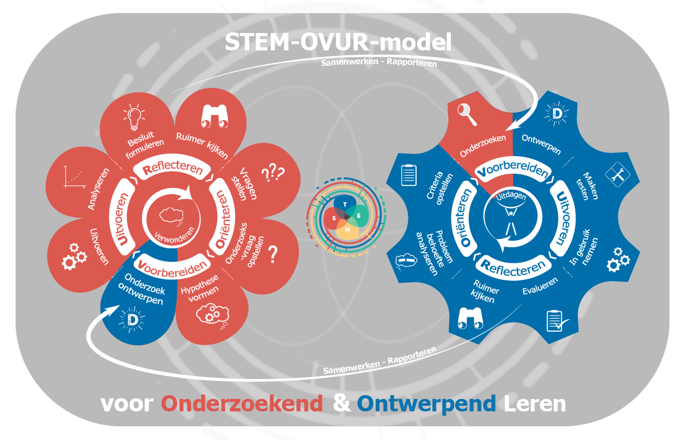
Figuur 1: STEM-OVUR-model
Op de figuur zijn twee tandwielen afgebeeld. Het rode tandwiel staat voor de stappen in onderzoekend leren en het blauwe tandwiel staat voor de stappen in ontwerpend leren. Beide cycli zijn verbonden door twee pijlen: samenwerken en rapporteren. Concreet wil dit zeggen dat onderzoekend en ontwerpend leren hand in hand gaan wanneer het project wordt uitgevoerd.

Tijdens dit project worden beide tandwielen doorlopen. Dat zie je aan de rode of blauwe pictogrammen doorheen het project.

1.2.2 Inkleurmodel
Een STEM-project is een project waarbij er vakoverschrijdend wordt gewerkt. Dit wil zeggen dat er gedurende het project inhouden van verschillende vakken aan bod zullen komen. Door gebruik te maken van het inkleurmodel geef je weer rond welk(e) vak(ken) er tijdens een bepaalde fase van het project wordt gewerkt. Op deze manier kun je meevolgen binnen welk vakgebied we werken.

Volgende afbeelding geeft het algemeen inkleurmodel van dit STEM-project weer.

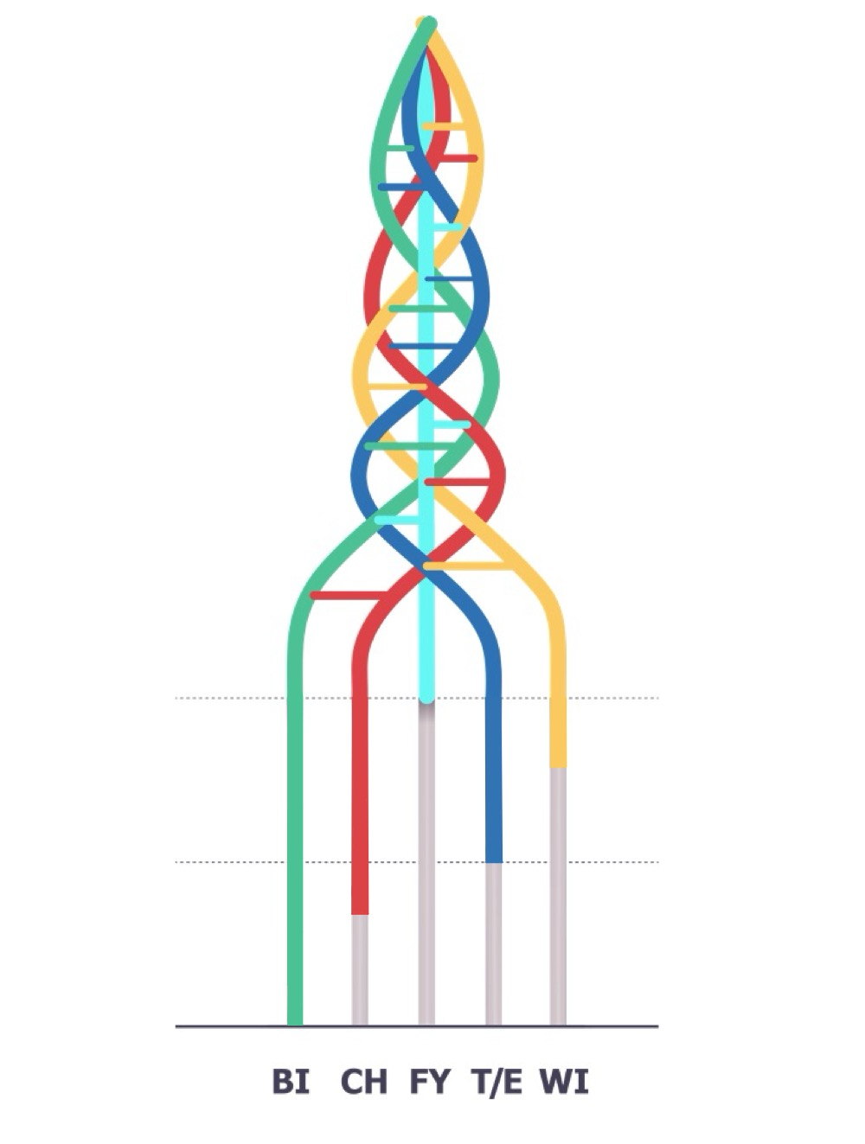
Uit de afbeelding kunnen we afleiden dat er tijdens het project rond de vakken biologie, chemie, techniek en wiskunde wordt gewerkt.

1.3 Afspraken
Voor een goed verloop van de lessen geven we enkele praktische afspraken mee:

- Materialen en voorbereiding:
Zorg ervoor dat je steeds de nodige materialen (schrift, opgeladen laptop, meetinstrumenten, labojas …) bij hebt voor experimenten en dataverzameling.

- Samenwerking:
Werk actief samen in je groep en verdeel de taken evenwichtig. Respecteer elkaars bijdragen en communiceer helder.
- Deadlines:
Lever opdrachten en verslagen tijdig in via het afgesproken platform. Laat tijdig weten als er problemen zijn.

- Veiligheid in het labo en bij experimenten:
Volg de veiligheidsvoorschriften en draag indien nodig beschermende kledij, zoals een labojas, handschoenen en een veiligheidsbril.

- Respect voor materialen en klasomgeving:
Ga zorgvuldig om met onderzoeksapparatuur, planten en meetinstrumenten. Laat de werkplek steeds netjes achter.

- Evaluatiecriteria en feedback:
De beoordeling gebeurt op basis van verschillende criteria, zoals inzet, samenwerking, nauwkeurigheid van experimenten, verwerking van data en verslaggeving. Regelmatige feedbackmomenten helpen om het project bij te sturen en leerdoelen te behalen. Maak gebruik van de feedback om verbeteringen aan te brengen.

1.4 Groepsindeling
Volgende groepsindeling wordt tijdens het hele project gehanteerd. Er wordt niet gewisseld.

Groep | Leerlingen
Groep 1
Groep 2
Groep 3
Groep 4
Groep 5
Groep 6
Groep 7

2. Inleiding
Planten zijn van levensbelang: ze leveren ons voedsel, nemen koolstofdioxide op uit de lucht en vormen een essentiële bron van grondstoffen voor bijvoorbeeld: brandstof, kleding... Ze spelen een cruciale rol in het ecosysteem, maar wat bepaalt eigenlijk hoe goed planten groeien? Waarom groeit de ene plant sneller of sterker dan de andere? Kan de plantengroei beïnvloed worden?

Landbouw is de belangrijkste bron van de voedselvoorziening. Landbouwers proberen de groei van gewassen te beïnvloeden om de opbrengst hiervan te verhogen. Dit kunnen ze doen door de gewassen te bemesten of met andere woorden: te voorzien van extra voeding.

Voeding voor planten is één van de factoren die we in dit project gaan onderzoeken. Planten halen vele voedingsstoffen uit de bodem om optimaal te kunnen groeien. Zoals eerder vermeld, wordt deze factor door de boeren kunstmatig beïnvloed.

Het gebeurt dat boeren hun akkers en weilanden overbemesten. Wat is hiervan de impact op de plant? Zijn het enkel planten die hier invloed van ondervinden of wordt de bodem, het grondwater en het ecosysteem ook beïnvloed? Is het mogelijk dat overbemesting nefast voor hun opbrengst wordt? Kortom, wat is nu juist de impact van (over)bemesting?

3. Probleemstelling
Wanneer we onze wandelschoenen aantrekken en een wandeling in de omgeving maken, komen we al snel in de natuur en tussen de velden terecht. Deze velden zijn heel vaak akkerlanden, fruitplantages, weilanden…. Land dat door een landbouwer, of in de volksmond ‘boer’, wordt bewerkt. Het is van belang dat de boeren een evenwicht tussen voldoende voedselproductie en een gezonde omgeving vinden.

De afgelopen jaren is er heel wat commotie over de landbouwsector ontstaan. Landbouw heeft een grote impact op het klimaat en is daarom nog steeds een belangrijk politiek agendapunt.

Raadpleeg volgende bronnen om je te verdiepen in het onderwerp en een antwoord te formuleren op de onderstaande vragen.

Link 1 | Link 2 | Link 3 | Link 4 | Link 5
 |  |  |  | 

- Over welk plan gaat het hier?
Mestactieplan of het Mestdecreet / MAP7

- Wat houdt het plan in?
Het plan bepaalt aan welke regels land- en tuinbouwers in Vlaanderen moeten voldoen bij de omgang met mest: van productie en verwerking tot bemesting, transport en opslag.

- Welke problematiek werd er vastgesteld?
Het grondwater in Vlaanderen is sterk bevuild. Naast de industrie en de gezinnen, zorgt de landbouw voor het grootste aandeel aan vervuiling.

- Wat is het doel van dit beleid?
Met deze actieplannen wil men de kwaliteit van het grond- en oppervlaktewater verbeteren en herstellen om zo de Vlaamse en Europese waterkwaliteitsdoelstellingen te halen.

- Hoe wil men dit doel bereiken? Geef enkele voorbeelden van maatregelen die in het plan zijn opgenomen.
Het doel wordt bereikt door middel van verschillende maatregelen. Landbouwers krijgen begeleiding en advies om hun mestgebruik milieuvriendelijker te maken. In kwetsbare gebieden worden extra, op maat gemaakte maatregelen ingevoerd. Daarnaast zijn er uitrijregelingen die bepalen wanneer en hoe mest mag worden verspreid. Ook worden er beschermingsstroken langs waterlopen aangelegd, zodat meststoffen niet rechtstreeks in het water terechtkomen.

- De maatregelen die in het mestactieplan opgenomen worden, hebben grote gevolgen op de landbouwsector. Wat waren de gevolgen van deze strenge maatregelen?
Hogere kosten, meer administratieve last, minder bemesten, kunstmestoffen gebruiken i.p.v. dierlijke, hoge geldboetes, andere gewassen moeten telen...
frustraties
boerenprotesten

- ‘Overbemesting’ is de term die vaak in de artikels wordt gebruikt en van groot belang in dit project is. Over welke stof(fen) spreekt men als men het heeft over bemesting?

Stikstof en nitraat

- Verklaar in eigen woorden aan de hand van de info die je hebt verkregen wat de term ‘overbemesting’ betekent.
We spreken van overbemesting. Wanneer planten minder mineralen opnemen dan er via meststoffen worden toegevoegd.

4. Het onderzoek voorbereiden

Hoe kunnen we de bemestingsgradaties van elkaar onderscheiden?

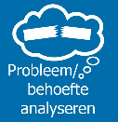
4.1 Plantenlabels

4.1.1 Probleemstelling
Voor het onderzoek naar het effect van de bemesting op de plantengroei, zaaien we enkele zaadjes van tuinkers en bemesten we ze telkens op een andere manier.

Om het onderzoek goed te laten verlopen, hebben we labels nodig. Zo zorgen we ervoor dat elk potje de juiste gegevens bevat en kunnen we ze makkelijk van elkaar onderscheiden. Zo kan er tijdens de observatie van de plantjes geen vergissing gebeuren.


4.1.2 Ontwerp
Creëer labels die je aan de bakjes kan bevestigen.

Hoe?
Ga creatief te werk.

Hoeveel?
We hebben drie labels nodig voor drie verschillende bakjes. Je MAG voor elk potje een ander ontwerp hanteren.

Afmeting van de bakjes:
De bakjes hebben een afmeting van 110 x 110 x 65 mm.

Tekst op de labels:
- naam plant: ‘tuinkers’
- gradatie van bemesting:
  - 1 = geen bemesting (=referentie)
  - 2 = normale bemesting
  - 3 = overbemesting
- je naam of initialen en je groepsnummer


Criteria
De labels moeten aan bepaalde criteria voldoen.

Brainstorm:
Zit samen met de andere leden van je groep om kort over de labels te brainstormen. Denk na over de criteria, benodigdheden en de werkwijze.
Noteer hieronder je brainstorm en licht jullie idee toe aan de leerkracht.

Eigen antwoord

Criteria:
- De labels moeten minstens 1 verbindingstechniek bevatten.
- De info op het label moet goed leesbaar zijn en blijven.
- Je label moet aan het zaaibakje bevestigd worden.

Zoek in groep nog minstens 3 andere criteria waar de labels aan moeten voldoen:

- De labels moeten waterbestendig zijn.
- De labels moeten gemaakt zijn uit stevig materiaal.
- De labels mogen het zaaibakje of de plantjes niet beschadigen.

Optioneel: barst je van creativiteit en weet je er nog? Voeg er maximaal 3 toe.

- De labels zijn herbruikbaar of gemaakt uit gerecycleerd materiaal.
- De labels moeten vlot te maken zijn.
- …

Benodigdheden
Kies aan de hand van de opgestelde criteria de geschikte materialen voor de realisatie van de labels. Stel de materialenlijst samen. Breng je benodigdheden mee naar volgende les.

MATERIALEN | LEERLING
splitpen | …
houten plankje (60 mm x 100 mm) | …
stevig papier | …
lintje (2 × 55 mm) | …
decoratief bloemetje | …
decoratieve lintjes | …
plastificeerhoes (A4) | …

Kies aan de hand van de gekozen materialen de middelen die je nodig hebt om de labels te kunnen maken.

MIDDELEN | LEERLING
schaar | …
lijm | …
watervaste stift | …
liniaal | …
lamineerapparaat | …
lijmklem | …
naald | …

LET OP: iedereen is verantwoordelijk voor zijn materialen en middelen.

Schets
Maak een gedetailleerde schets van de labels die jullie willen realiseren. Wanneer je klaar bent met de schets, laat je deze controleren. Nadien neem je hiervan een foto en laad je hem op in de daarvoor voorziene zone.

Wat moet er op de schets worden weergegeven?

  - Welke materialen gebruik je bij welke onderdelen?
  - Welke verbindingstechniek(en) gebruik je en waar gebruik je ze?
  - Noteer de afmetingen.
  - De plaats van de tekst.
  - Waar ga je het label bevestigen en op welke manier ga je dit doen?
  - Maak je meerdere labels? Dan maak je ook meerdere schetsen.

LET OP: Elke leerling maakt de schets(en) in zijn/haar bundel.
Wanneer je klaar bent, geef je de leerkracht een seintje.

Voorbeeld:

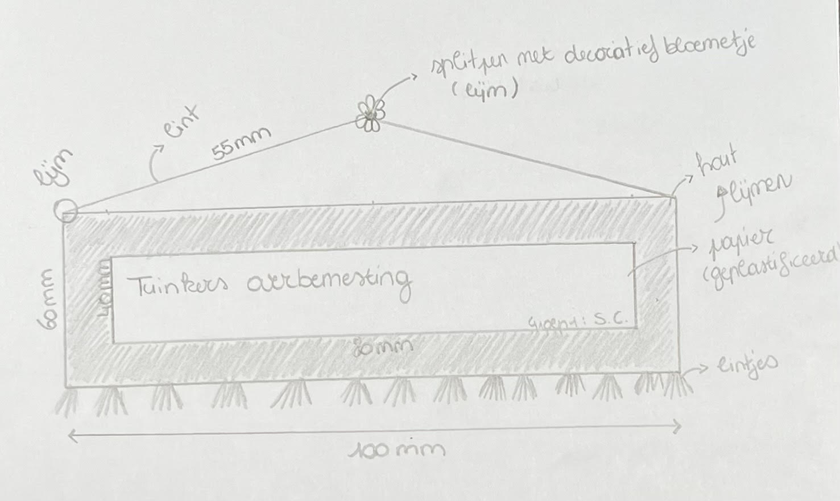


4.1.3 Realiseren

Voorbereiden
Verzamel de nodige materialen en middelen en ga aan de slag. Werk ordelijk en netjes. Hanteer de nodige veiligheidsvoorschriften.

Uitvoeren
Nummer en noteer de stappen van de werkwijze van je realisatie. Wanneer je klaar bent met de labels, neem je een foto van je realisatie en laad hem op in de daarvoor voorziene zone.

1. Voorbereiding materialen
- Verzamel al de materialen en middelen
- Bescherm je werkplaats met een groene doek.
2. Tekst maken
- Knip uit stevig papier een rechthoek van 40 mm x 80 mm voor de tekst.
- Schrijf met watervaste stift op het papier de naam van de plant, de bemestingsgraad, jouw groepsnummer en initialen.
- Versier het papier indien gewenst.
- Lamineer het stuk papier en knip opnieuw uit.
3. Samenstellen van het label
- Plak het papieren label netjes op het houten plankje met lijm.
- Fixeer met een lijmklem tot de lijm droog is.
- Lijm de decoratieve lintjes onderaan het houten plankje (zie schets).
- Laat goed drogen.
4. Lintjes bevestigen
- Knip twee lintjes van elk 55 mm.
- Lijm elk uiteinde van het lint aan de zijkanten van het houten plankje.
- Breng de linten samen bovenaan in een punt en bevestig hier een klein decoratief bloemetje van papier (zoals in de schets).
5. bevestiging aan bakje
- Plak het bloemetje met de lintjes op de splitpen.
- Prik een gaatje in het bakje.
- Bevestiging de splitpen (met het label) aan het bakje.


4.1.4 In gebruik nemen
Bevestig de labels aan de bakjes en controleer of ze aan de criteria voldoen.

Controleer leesbaarheid en correctheid.
Alle gegevens zijn aanwezig. | JA – NEE
Alle gegevens zijn leesbaar. | JA – NEE
Controleer de verbindingstechniek.
Het label vormt één geheel. | JA – NEE
De verbinding is stevig. | JA – NEE
Controleer de bevestiging.
Het label is stevig bevestigd. | JA – NEE
Het label zal de plantjes niet hinderen. | JA – NEE
Controleer je eigen opgestelde criteria.
 | JA – NEE
 | JA – NEE
 | JA – NEE
 | JA – NEE
 | JA – NEE
 | JA – NEE

Wanneer je labels niet voldoen aan de opgestelde criteria, pas je ze aan.


4.1.5 Evaluatie
- Komt je realisatie overeen met je plan/schets? Waarom wel/waarom niet? Verklaar.
Afhankelijk van de leerlingen.

- Welke aanpassingen of verbeteringen heb je aangebracht? Zou je nog dingen willen aanpassen? Verklaar.
Afhankelijk van de leerlingen.


4.2 Zaaien

Wat is de invloed van (over)bemesting op plantengroei?

4.2.1 Situering
Het doel van het project is om te achterhalen wat het effect van (over)bemesting is op de plantengroei en het ecosysteem. Een plant heeft naast licht, water en koolstofdioxide ook voeding nodig om te kunnen groeien. Met dit onderzoek willen achterhalen welk effect bemesting op plantengroei heeft.

Om te kunnen onderzoeken hoe groot de invloed van meststoffen op de plantengroei is, zaaien we zaadjes van tuinkers en bemesten we deze op drie verschillende manieren namelijk niet, normaal en te veel.


4.2.2 Onderzoeksvraag
Welke invloed heeft (over)bemesting op de plantengroei?
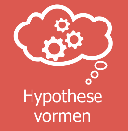

4.2.3 Hypothese
Eigen antwoord


4.2.4 Proefopstelling

Benodigdheden
Verzamel de nodige materialen en middelen en ga aan de slag. Werk ordelijk en netjes. Hanteer de nodige veiligheidsvoorschriften.

MATERIALEN | MIDDELEN
- zakje met zaadjes van tuinkers  - potgrond  - meststof ‘normale bemesting’ (0,5%)  - meststof ‘overbemesting’ (10%)  - kraantjeswater  - gedestilleerd water  - 3 etiketten | - groene doek (beschermen werkplaats)  - handschoenen  - 3 zaaipotjes  - 3 bakjes met bevestigde labels  - 3 mengbakjes  - balans  - maatcilinder  - lepel  - balpen

Voorbereiden zaaibodems
Bereid eerst de bodems voor je gaat zaaien.

Bereiding van de bodem zonder bemesting:

- Weeg 80,0 g potgrond af en doe dit in een mengbakje.
- Meet 20,0 ml van het flesje ‘geen bemesting’ af met behulp van een maatcilinder en voeg dit aan de potgrond toe.
- Meng dit met de lepel tot een homogeen mengsel.
- Zorg ervoor dat er geen brokken of harde stukken grond aanwezig zijn.
- Voorzie je bakje van een etiket ‘geen bemesting’.

Bereiding van de bodem met normale bemesting:

- Weeg 80,0 g potgrond af en doe dit in een mengbakje.
- Meet 20,0 ml van de verdunde meststof ‘normale bemesting’ af met behulp van een maatcilinder en voeg dit aan de potgrond toe.
- Meng dit met de lepel tot een homogeen mengsel.
- Zorg ervoor dat er geen brokken of harde stukken grond aanwezig zijn.
- Voorzie je bakje van een etiket ‘normale bemesting’.

Bereiding van de bodem met overbemesting:

- Weeg 80,0 g potgrond af en doe dit in een mengbakje.
- Meet 20,0 ml van de verdunde meststof ‘overbemesting’ af met behulp van een maatcilinder en voeg dit aan de potgrond toe.
- Meng dit met de lepel tot een homogeen mengsel.
- Zorg ervoor dat er geen brokken of harde stukken grond aanwezig zijn.
- Voorzie je bakje van een etiket ‘overbemesting’.

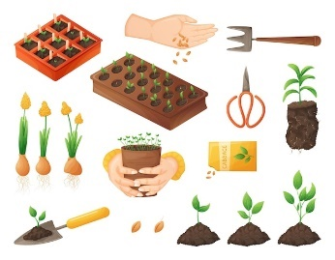
Werkwijze
Volg onderstaand stappenplan.

- Voorzie je werkplaats van bescherming met een groene doek.
- Verzamel alle materialen en middelen.
- Vul elk zaaipotje met de volledige bereide hoeveelheid van elke potgrond.
- Plaats elk zaaipotje in het bakje met het juiste label.
- Druk de potgrond bij alle zaaipotjes licht aan. Druk niet te hard, de wortels van de plantjes moeten zich gemakkelijk een weg door de grond kunnen banen.
- Voorzie elk zaaipotje van 2 zaadjes. Zorg ervoor dat de zaden niet te dicht bij elkaar liggen. Dit is nadien gemakkelijker voor de observatie.
- Stop de zaadjes voorzichtig onder, maximum 1 mm. Er moet licht aan de zaadjes kunnen.
- Plaats je potjes op een plaats met veel lichtinval. Bij voorkeur aan het raam, op de vensterbank...
- Ruim je werkplaats op.

4.2.5 Waarneming
Doe waarnemingen op de aangegeven momenten. Gebruik het logboek.
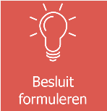

4.2.6 Conclusie
Zie p.58



4.2.7 Reflectie
Noteer in je logboek een reflectie over het verloop en het resultaat van je experiment. Wat verliep er goed en wat kon beter? Zijn er elementen die je resultaat mogelijks hebben beïnvloed?

Reflecteer ook over de data die in het logboek genoteerd werden. Zijn ze volledig? Zijn ze correct vermeld?


4.3 Nabootsen van een ecosysteem

Wat is de invloed van (over)bemesting op een ecosysteem?

4.3.1 Situering
Naast de invloed van (over)bemesting op de plantengroei, willen we weten wat meststoffen in het grondwater teweegbrengen en wat daarvan het effect op het ecosysteem is.

Om dat te onderzoeken stellen we de proef ‘nabootsen van een ecosysteem’ op. Deze proef zal gedurende het hele STEM-project blijven staan en dient door jullie wekelijks geobserveerd te worden.

4.3.2 Onderzoeksvraag
Welke invloed heeft (over)bemesting op het ecosysteem?

Hypothese
Eigen antwoord

4.3.4 Proefopstelling

Benodigdheden
Verzamel de nodige materialen en middelen en ga aan de slag. Werk ordelijk en netjes. Hanteer de nodige veiligheidsvoorschriften.

MATERIALEN | MIDDELEN
- water 6 x 2 l  - potgrond 3 x 250 g  - meststof (onverdund)  - 6 etiketten | - groene doek (beschermen werkplaats)  - handschoenen  - 6 containers/plastic bakjes  - maatcilinder (250 ml)  - maatcilinder (10 ml)  - maatbeker  - balans  - weegbakje

Werkwijze
Volg het stappenplan om de proef tot een goed einde te brengen.

- Voorzie je werkplaats van bescherming met een groene doek.
- Verzamel alle materialen en middelen.
- Zet 3 containers naast elkaar en voorzie ze van een etiket.
1 = water
2 = water + normale bemesting
3 = water + overbemesting
- Zet de overige 3 containers naast elkaar en voorzie ze van een etiket.
1’ = water
2’ = water + normale bemesting + potgrond
3’ = water + overbemesting + potgrond
- Voeg achtereenvolgens 250 g potgrond toe aan container 1’, 2’ en 3’.
- Voeg met de maatbeker aan elke container 2,00 l water toe.
- Voeg met een maatcilinder 10 ml meststof aan container 2 en 2’ toe.
- Voeg met een maatcilinder 250 ml meststof aan container 3 en 3’ toe.
- Plaats de containers op een plaats met veel lichtinval. Bij voorkeur aan het raam, op de vensterbank…
- Ruim je werkplaats op.

4.3.5 Waarneming
Doe waarnemingen op de aangegeven momenten. Gebruik het logboek.

4.3.6 Conclusie
Geef een antwoord op je onderzoeksvraag.
(Over)bemesting kan het ecosysteem sterk verstoren. Meststoffen spoelen uit naar de waterlopen. Hier veroorzaken ze vervuiling, schimmel- en algengroei, dit tast de waterkwaliteit aan. Op lange termijn heeft dit ook negatieve effecten voor planten, dieren en mensen. Normale bemesting beïnvloedt ook het ecosysteem maar in mindere mate.

4.3.7 Reflectie
Noteer in je logboek een reflectie over het verloop en het resultaat van je experiment. Wat verliep er goed en wat kon beter? Zijn er elementen die je resultaat mogelijks hebben beïnvloed?

Reflecteer ook over de data die je in het logboek genoteerd werden. Zijn ze volledig? Zijn ze correct vermeld?


4.4 Logboek

Hoe kunnen we gestructureerd data verzamelen?

4.4.1 Situering
- Wat kunnen we aan de groei van een plant observeren?
Bespreek in je groep.

- Welke gegevens dienen voor het onderzoek noodzakelijk en nauwkeurig bijgehouden te worden?
Noteer ze in het kader na klassikaal overleg.

- grootte | - kleur | - aantal blaadjes
- bloemen | - vruchten | - dikte stengel
- … | - … | - …

- Wat is een logboek?
Een logboek is een document waarin alle gebeurtenissen en afspraken in chronologische volgorde worden genoteerd.

- Wat zijn data? Geef 2 voorbeelden hoe je data kan noteren.
Het woord ‘data’ betekent letterlijk: een verzameling van gegevens.
We kunnen data verzamelen in tabellen, grafieken enz... We letten hierbij goed op het gebruik van dezelfde eenheden bij elke observatie.

- Waarom gebruiken we voor dit project een logboek?
Door gebruik te maken van een logboek, kunnen we op het einde van het onderzoek op een gemakkelijke en gestructureerde manier de verzamelde gegevens analyseren.

Het helpt je om na het onderzoek de verwerking en analyse van je data vlot te laten verlopen.

4.4.2 Wat nemen we op in het logboek?

Waarnemingen
Noteer je waarnemingen bij elke observatie en andere aangegeven momenten.

Reflecties
Noteer je reflecties op de aangegeven momenten.

Taakverdeling
Naast de gegevens die we uit de onderzoeksopdrachten verzamelen en de reflecties, moeten er binnen de groep enkele belangrijke taken verdeeld worden.

Te verdelen taken:

- De observator is iemand die
de waarnemingen doet. Hij/zij vertelt wat hij/zij ziet.

- De databeheerder is iemand die
verantwoordelijk is voor het beheer van de gegevens.

- Als plantenverzorger ben je verantwoordelijk voor de
verzorging van de planten. Je voorziet ze van water.

- De opziener is iemand die
toezicht houdt. Hij/zij zorgt ervoor dat iedereen zijn taken correct uitvoert.

- De tijdbewaker is iemand die
ervoor zorgt dat iedereen zijn taak uitvoert binnen de aangegeven tijd.

- …
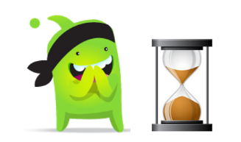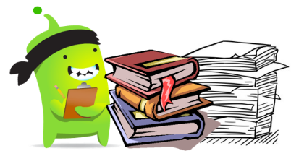

5. Factoren die plantengroei beïnvloeden

Welke factoren kunnen de groei van planten beïnvloeden?
- Welke factoren kunnen volgens jou de plantengroei beïnvloeden?
- We kunnen deze factoren verdelen in twee grote groepen. Welke?

Abiotische factoren  = niet-levende natuur | Biotische factoren  = levende natuur
temperatuur | planten
licht | dieren
water | bacteriën
grondsoort | schimmels
vochtigheid | mensen
klimaat | parasieten
neerslag | concurrerende soorten

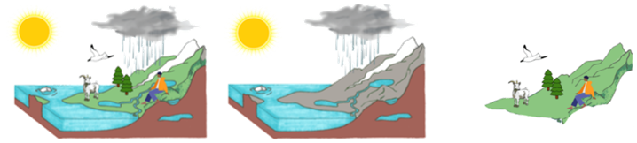
Figuur 2: abiotisch vs. biotisch

5.1 Toelichting
In dit deel ontdekken jullie aan de hand van enkele onderzoeksopdrachten welke invloed bepaalde abiotische factoren op de groei, overleving en gezondheid van een plant hebben.

Elke factor heeft een cruciale rol in de groei van planten. Als een factor in onvoldoende mate of overmatig aanwezig is, kan dit de groei belemmeren. Het is essentieel om een goede balans tussen de factoren te vinden om een optimale groei te bekomen.

5.2 Onderzoeksopdrachten
Abiotische factor | Situering | Benodigdheden
1. Licht | In een ecosysteem concurreren planten om licht. In deze proef onderzoek je of zaadjes kiemen in twee verschillende omstandigheden van licht en of de groeirichting van planten beïnvloed kan worden. Zorg ervoor dat andere factoren, zoals de hoeveelheid water en de temperatuur, voor elk potje gelijk blijven. | kraantjeswater, potgrond, 4 zaadjes van bonen, 2 schoendozen, lijm, zwart papier, schaar, 2 zaaipotjes, 2 opvangbakjes groene doek
2. Lichtintensiteit | In een ecosysteem concurreren planten om licht. In deze proef onderzoek je of verschillende lichtomstandigheden invloed op de kieming van tuinkerszaadjes hebben. Zorg ervoor dat andere factoren, zoals de hoeveelheid water en de temperatuur, voor elk potje gelijk blijven. | kraantjeswater, potgrond, 30 zaadjes van tuinkers, 3 labels, 3 zaaipotjes, 3 opvangbakjes, groene doek
3. Omgevingstemperatuur | Met behulp van deze proef onderzoek je of de temperatuur invloed op de kieming van tuinkerszaadjes heeft. Zorg ervoor dat andere factoren, zoals de hoeveelheid water en de hoeveelheid licht, voor elk potje gelijk blijven. | kraantjeswater, potgrond, 30 zaadjes van tuinkers, 3 labels, 3 zaaipotjes, 3 opvangbakjes, groene doek
4. Bodemdichtheid | In dit experiment onderzoek je het verband tussen de dichtheid van de bodem en de kieming van de zaadjes Zorg ervoor dat andere factoren, zoals de hoeveelheid licht, de temperatuur en de hoeveelheid water voor elk potje gelijk blijven. | kraantjeswater, potgrond, 20 zaadjes van tuinkers, 2 labels, 2 zaaipotjes, 3 opvangbakjes, groene doek
5. Water | Met behulp van deze proef test je of de hoeveelheid water invloed op de groei van planten heeft. Zorg ervoor dat andere factoren zoals, de hoeveelheid licht en de temperatuur voor elk potje gelijk blijven. | kaantjeswater, potgrond, 30 zaadjes van tuinkers, 3 labels, 3 zaaipotjes, 3 opvangbakjes, groene doek

Hoe beïnvloeden abiotische factoren de groei van planten?


5.3 Onderzoeksopdracht:

5.3.1 Onderzoeksvraag

Je vind de mogelijke oplossingen van alle onderzoeksopdrachten in de extra bijlage van de ingevulde leerlingenbundel.
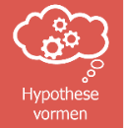

5.3.2 Hypothese
Zie bijlagen


5.3.3 Proefopstelling

Werkwijze
Stel een gestructureerde werkwijze op en laat deze vooraf door de leerkracht controleren. Denk goed na over wat je precies gaat onderzoeken wanneer je een werkwijze opstelt. Zorg er tevens voor dat je een referentie hebt. Ga duurzaam om met je materialen.

Zie bijlagen

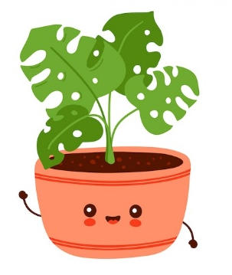
5.3.4 Waarneming
Noteer de waarnemingen gestructureerd in je logboek.

5.3.5 Conclusie
Geef een antwoord op je onderzoeksvraag.
Zie bijlagen

5.3.6 Reflectie
Noteer in je logboek een reflectie over het verloop en het resultaat van je experiment. Wat verliep er goed en wat kon beter? Zijn er elementen die je resultaat mogelijks hebben beïnvloed?

Reflecteer ook over de data die in het logboek genoteerd werden. Zijn ze volledig? Zijn ze correct vermeld?

Verwerking
- Wat is de invloed op plantengroei van de factor die jij onderzocht?
Leg dit uit aan de rest van de groep. Overloop de proefopstelling en bespreek de conclusie.

- Combineer de verschillende factoren en maak hiervan een creatieve voorstelling. Zorg ervoor dat je met deze voorstelling kunt uitleggen hoe de verschillende factoren de plantengroei beïnvloeden.
Mogelijke ideeën voor creatieve voorstellingen zijn: een mindmap, een poster, een Prezi … Je mag zelf kiezen of je dit liever op papier of digitaal uitwerkt.
- Bezorg jouw presentatievorm tegen aan de leerkracht.

6. Transport doorheen planten

Hoe nemen planten hun (voedings)stoffen op uit de bodem?


6.1 Toelichting
Meststoffen bevatten voedingsstoffen die de groei van planten kunnen bevorderen. Eenmaal ze aan de bodem worden toegevoegd, nemen de wortels deze voedingsstoffen op en worden ze naar de verschillende delen van de plant getransporteerd. Dit transport zorgt ervoor dat de essentiële stoffen terechtkomen waar ze nodig zijn.

De hoeveelheid meststoffen die wordt opgenomen, beïnvloedt niet alleen de individuele plant, maar ook de bodemkwaliteit en het omliggende ecosysteem. We onderzoeken hoe een plant voedingsstoffen uit de bodem kan opnemen, hoe ze getransporteerd worden en welke impact dit proces heeft op de plant.

6.2 Transport doorheen de plant
- Wat neemt de plant uit de bodem op?
De plant neemt water en mineralen (voedingsstoffen) uit de bodem op via de wortels.

- Welke delen van de plant zorgen voor het transport?
De vaten in de plant zorgen voor het transport. We noemen dit het vatenstelsel en dit bestaat uit vaatbundels.

- Waarom is transport in de plant noodzakelijk?
Transport is noodzakelijk zodat water en mineralen vanuit de wortels naar de bladeren kunnen gaan (voor fotosynthese), suikers (gemaakt in de bladeren) naar andere delen van de plant kunnen gaan (voor groei en energie) en afvalstoffen afgevoerd kunnen worden.

Raadpleeg volgende tekst en video om je in het onderwerp ‘transport doorheen planten’ te verdiepen en de antwoorden te ontdekken van de rode kader.
VIDEO:


TEKST:
Het transport van stoffen gebeurt via het vatenstelsel van een plant. Dit stelsel bestaat uit allerlei vaatbundels. Een vaatbundel is een buizensysteem in de wortel, de stengels en het blad, dat instaat voor het transport van water en allerlei opgeloste stoffen zoals CO₂, O₂, mineralen...

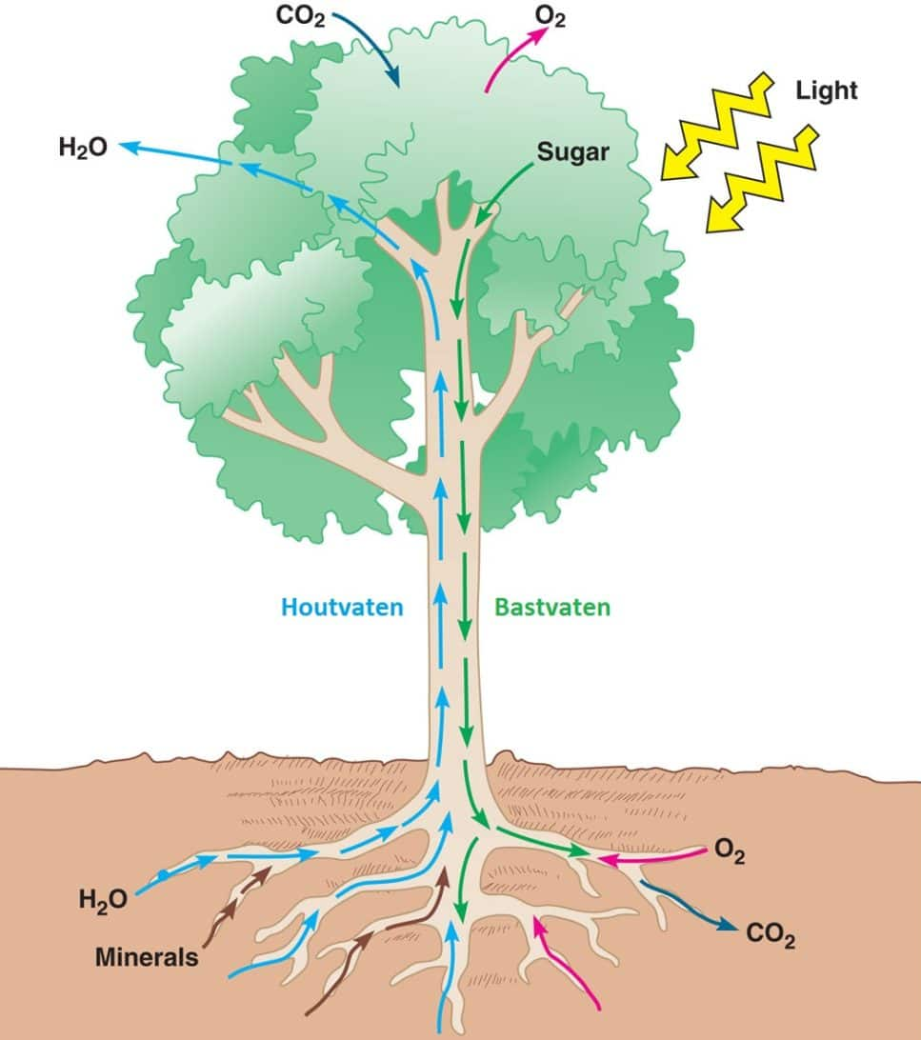
Figuur 3: Transport in en uit de plant
Zo’n bundel bevat houtvaten en bastvaten, die essentieel zijn voor het transport van stoffen in de plant. Houtvaten (xyleem) zitten aan de bovenkant van de nerven en zijn dunne buisjes. Ze transporteren water en mineralen vanuit de wortels omhoog naar de bladeren. Dit water is nodig voor de fotosynthese, het proces waarbij de plant glucose en zuurstofgas produceert, met behulp van zonlicht en koolstofdioxide. Het water wordt voor een groot deel als bouwstof ingezet; daarnaast verdampt het overtollige vocht via de huidmondjes in de bladeren.
Bastvaten (floëem) transporteren de gevormde glucose omlaag naar alle delen van de plant. Deze glucose wordt gebruikt als energiebron voor groei en ontwikkeling. Dikwijls wordt de overschot aan glucose in de wortels opgeslagen onder de vorm van zetmeel. Dankzij dit proces voorziet de plant zichzelf van energie, zelfs wanneer er geen fotosynthese plaatsvindt.
Huidmondjes zijn openingen in de opperhuid, die omgeven zijn door twee sluitcellen. Deze cellen bevatten bladgroenkorrels. Ze bevinden zich vooral aan de onderkant van de bladeren en zijn voornamelijk overdag geopend.
Ze regelen de gasuitwisseling in en uit de plant. Dit doen ze via diffusie van zuurstofgas en koolstofdioxide in de bladeren. Indien er overdag voldoende licht is, nemen de huidmondjes in de bladeren koolstofdioxide op, waarna dit naar de bladgroenkorrels wordt getransporteerd voor de fotosynthese. Tijdens dit proces ontstaat zuurstofgas, dat via dezelfde weg als de opname van koolstofdioxide weer wordt afgegeven aan de omgeving. Daarnaast zorgen de huidmondjes er ook voor dat het overtollige water dat de plant opneemt verdampt.

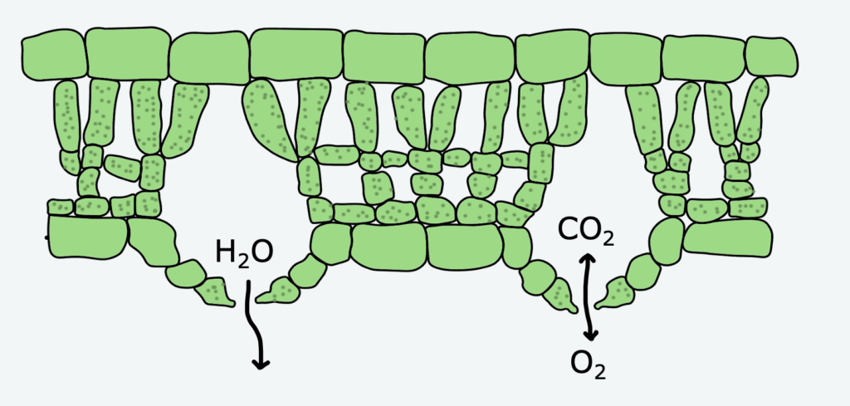
Figuur 4: Huidmondjes in detail

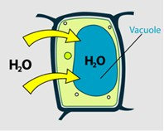
Om koolstofdioxide op te nemen, zuurstofgas af te geven en water te verdampen moeten de huidmondjes kunnen openen. Wanneer de turgor (wanddruk) in de sluitcellen te laag is, blijft het huidmondje gesloten. Als de turgor hoog genoeg is, opent het huidmondje. De sluitcellen bevatten bladgroenkorrels, die energie leveren voor de actieve opname van kaliumionen. Wanneer de concentratie kaliumionen in de sluitcellen hoger is dan in de omliggende cellen, stroomt er water de sluitcellen in. Dit verhoogt de turgor in de sluitcellen, waardoor het huidmondje opent.
Figuur 5: Turgor

Transport en uitwisseling van stoffen bij planten

Planten vervoeren water en voedingsstoffen via vaatbundels, die bestaan uit xyleemvaten en bastvaten. De xyleemvaten transporteren water en mineralen vanuit de wortels naar de rest van de plant, terwijl de bastvaten glucose en andere organische stoffen van de bladeren naar andere delen van de plant vervoeren.

De uitwisseling van gassen gebeurt via kleine openingen in het blad, de huidmondjes. Deze kunnen openen en sluiten om de opname van koolstofdioxide en de afgifte van zuurstof en waterdamp te regelen. Wanneer kaliumionen actief naar binnen worden gepompt, stroomt water de sluitcellen in en zwellen deze op. Hierdoor openen de huidmondjes.
Huidmondjes sluiten om overmatige verdamping te voorkomen.

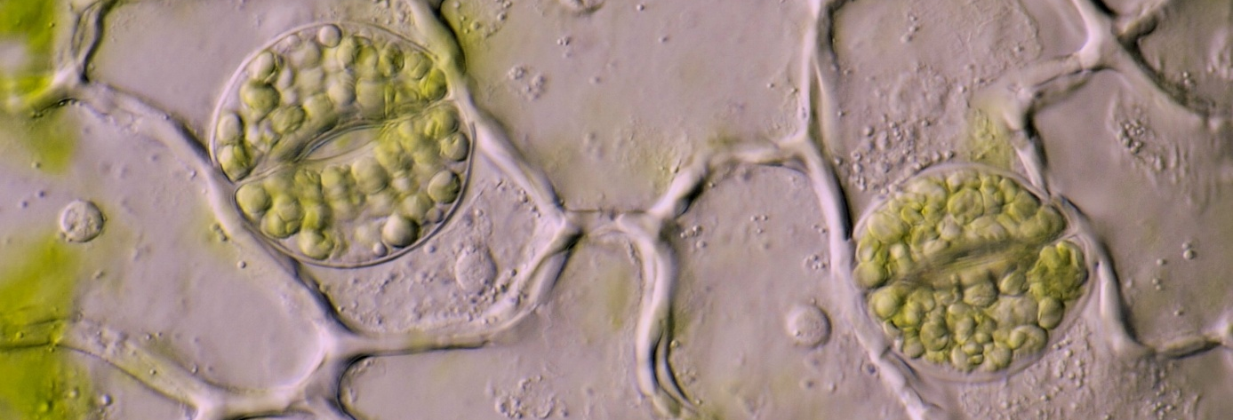
De huidmondjes bevinden zich voornamelijk aan de onderkant van het blad. Dit vermindert verdamping, omdat deze kant minder direct wordt blootgesteld aan zonlicht.

6.3 Onderzoeksopdracht 1: transport doorheen
6.3 planten

6.3.1 Situering
In deze proef onderzoeken we hoe een plant water met opgeloste stoffen opneemt en transporteert. Dit helpt ons te begrijpen hoe voedingsstoffen uit meststoffen door de plant verspreid worden.

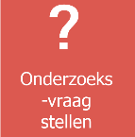
6.3.2 Onderzoeksvraag

Via welke delen van een plant worden er voedingstoffen en vloeistoffen getransporteerd?

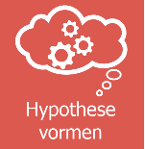
6.3.3 Hypothese

Eigen antwoord

6.3.4 Proefopstelling

Benodigdheden
Verzamel de nodige materialen en middelen en ga aan de slag.
Werk ordelijk en netjes.

MATERIALEN | MIDDELEN
- kraantjeswater  - 1x selderstengel (mag ook meerdere)  - blauwe voedingskleurstof  - vel keukenrol | - 1x hoog, smal glas  of maatcilinder (200 ml)

Werkwijze
      - Voorzie je werkplaats van bescherming met een groene doek.
      - Verzamel alle materialen en middelen.
      - Vul het glas met water.
      - Voeg tien druppels blauwe kleurstof toe aan het glas met water.
      - Steek de selderstengel in het glas.
      - Laat de selderstengel 1 week in het glas staan.
      - Haal de stengel uit het glas en leg hem op het vel keukenrol.
      - Bekijk de onderkant van de stengel, de stengel zelf en de bladeren.

6.3.5 Waarneming
Beantwoord de vragen in het logboek.

6.3.6 Conclusie
Uit de proef blijkt dat de blauwe kleurstof zich door de hele selderstengel verspreidt, tot in de bladeren. Dit toont aan dat water met voedingsstoffen via vaatbundels in de stengel wordt vervoerd. De kleurstof laat duidelijk zien waar het water naartoe stroomt, wat bewijst dat vloeistoffen in een plant getransporteerd worden via speciale transportkanalen.



6.4 Onderzoeksopdracht 2: transpiratie bij

planten

6.4.1 Situering
Planten nemen via hun wortels water, mineralen en voedingstoffen uit de bodem op. Water heeft verschillende belangrijke functies. In dit experiment onderzoek je wat een plant met overtollig opgenomen water doet.

6.4.2 Onderzoeksvraag
Hoe raakt een plant overtollig water kwijt dat via de wortels is opgenomen?

6.4.3 Hypothese
Eigen antwoord

6.4.4 Proefopstelling

Benodigdheden
Verzamel de nodige materialen en middelen en ga aan de slag.
Werk ordelijk en netjes.

MATERIALEN | MIDDELEN
- kraantjeswater  - 1x stengel met bladeren  - 1x stengel zonder bladeren  - 5 ml olijfolie | - 2x maatcilinders (100 ml)  - 2x elastiekjes  - 2x diepvrieszakjes  - whiteboardmarker

Werkwijze
- Voorzie je werkplaats van bescherming met een groene doek.
- Verzamel alle materialen en middelen.
- Vul de twee maatcilinders met 60 ml kraantjeswater.
- Voeg een laagje van 5 ml olijfolie aan het kraantjeswater toe.
- Plaats een stengel met bladeren in één van de twee maatcilinders, plaats de stengel zonder bladeren in de andere maatcilinder.
- Teken een streepje op de maatcilinders met een whiteboardmarker om het niveau van de vloeistof aan te duiden.
- Doe een plastic diepvrieszakje over beide stengels.
- Sluit deze zakjes af met behulp van een elastiek rond de maatcilinder.
- Laat de stengels een week in de maatcilinders staan. Zorg ervoor dat deze in het (zon)licht staan.
- Bekijk na een week de binnenkant van de zakjes en het niveau van de vloeistof.

6.4.5 Waarneming
Beantwoord de vragen in het logboek.

6.4.6 Conclusie
Uit het experiment blijkt dat de plant met bladeren water verdampt via de bladeren. Na een week was er duidelijk meer condens (waterdamp) te zien aan de binnenkant van het zakje met de stengel mét bladeren dan in het zakje met de stengel zonder bladeren. Dit toont aan dat planten overtollig water kwijtraken door verdamping via de bladeren, een proces dat transpiratie wordt genoemd.
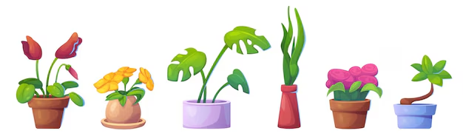

7. Bodemsamenstelling

Wat is de invloed van de bodemsamenstelling op plantengroei?

7.1 Toelichting
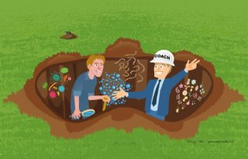
Tijdens vorige lessen hebben we al enkele factoren bestudeerd die de groei van planten beïnvloeden, maar de bodemsamenstelling hebben we nog niet onderzocht. In dit onderdeel onderzoeken we welke functie de bodem vervult en op welke manier de samenstelling ervan de groei van planten beïnvloedt.

In les 1 zijn we met een experiment gestart waarbij we tuinkers hebben gezaaid en verschillende hoeveelheden meststof aan de bodem hebben toegevoegd. Sindsdien monitoren we de groei van de planten om te zien welke effecten deze meststoffen hebben.

We zullen nu specifiek onderzoeken hoe de samenstelling van de bodem is veranderd door meststoffen toe te voegen.
We richten ons op twee belangrijke aspecten:
- De zuurtegraad van de bodem (pH-waarde), die een grote invloed heeft op de opname van voedingsstoffen door de planten.
- Het nitraatgehalte in de bodem, dat essentieel is voor de groei van de planten.
Door deze gegevens te analyseren, krijgen we een beter zicht op de impact van meststoffen op bodemsamenstelling en plantengroei.

7.2 De meststof onder de loep
In het begin van dit project hebben we tuinkers gezaaid. Hierbij voegden we aan de bodem onderstaande meststof toe. Op de verpakking staat de samenstelling van onze meststof vermeld.

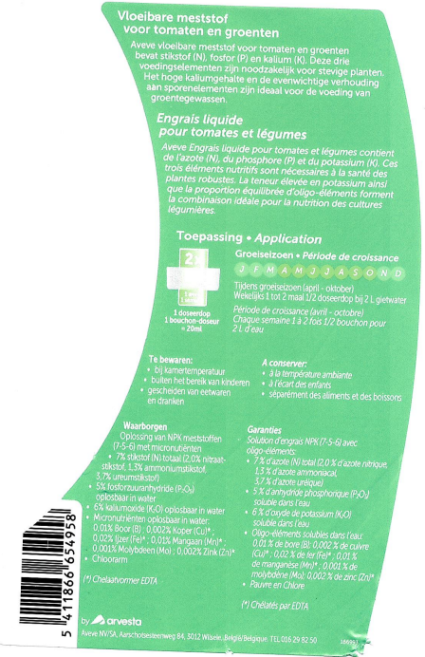
Figuur 6: Etiket meststof

Welke chemische stoffen vinden we terug op het etiket van deze meststof?

Stikstof, nitraatstikstof, ammoniumstikstof, ureumstikstof, fosforzuuranhydride…

7.3 Nitraten

Wat zijn nitraten?
We zien dat er in de meststof een aandeel stikstof aanwezig is waaronder in de vorm van nitraten. Wat zijn nitraten nu eigenlijk? Welke invloed heeft deze stof op de plant, het zaadje in de bodem?

In de lessen chemie hebben jullie reeds kennisgemaakt met het element stikstof.
Wat is het symbool voor stikstof?
N

Stikstof kan voorkomen als een enkelvoudige stof. Kijk maar naar N₂ in de atmosfeer. Je vindt stikstof echter ook terug in samengestelde stoffen. Met andere woorden je vindt stikstof terug in allerlei verbindingen. Zo kan je stikstof bijvoorbeeld terugvinden in ammoniak (NH₃), een schoonmaakmiddel, maar ook in lachgas ($N_{2}O$).
Welke stikstofverbindingen vind je terug op het etiket van de kunstmeststof?
nitraatstikstof, ammoniumstikstof, ureumstikstof

We focussen ons voor dit onderzoek op nitraat. Bij de vorming van nitraat gaat stikstof een binding aan met verschillende zuurstofatomen. Nitraat stellen we symbolisch voor door ${NO}_{3}^{-}$.
Het model van het nitraation kunnen we op de onderstaande manier weergeven:

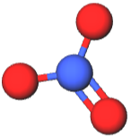
Figuur 7: Model van het nitraation

- Welk element stellen de rode atomen voor?
Zuurstof

- Welk element stelt het blauwe atoom voor?
Stikstof

Op het etiket van onze kunstmeststof lezen we dat er 2,0% nitraat in de meststof aanwezig is. Concreet wil dit zeggen dat 100 ml oplossing 2 g nitraat bevat. We willen graag weten hoeveel nitraat er theoretisch in onze bodem aanwezig is na toediening van deze vloeistof.

We gaan volgende berekeningen aanvullen om het nitraatgehalte van de bodem bij een normale bemesting en een overbemesting te bepalen.
Voor we deze berekening kunnen maken, moeten we weten wat we nu juist aan de bodem hebben toegevoegd. Jullie kregen van ons oplossingen van de meststof, maar hoe hebben we deze gemaakt? Voor de oplossing van normale bemesting, losten we 2,5 ml van de meststof op in 500 ml water. Voor de oplossing van overbemesting, losten we 50 ml van de meststof op in 500 ml water.

Vul onderstaande berekeningen aan.

- Nitraatgehalte bij normale bemesting:

In de meststof zit 2% nitraatstikstof.
Dit wil zeggen dat er 2 g ${NO}_{3}^{-}$ in 100 ml oplossing aanwezig is.
Hiervan losten we 2,5 ml meststof op in 500 ml water.

Hoeveel gram ${NO}_{3}^{-}$ zit er in 2,5 ml meststof?
0,05 g

Omdat wij dit aanlengen met 500 ml water blijft de hoeveelheid nitraat gelijk in beide oplossingen. Dat wil zeggen dat er 0,05 g ${NO}_{3}^{-}$ in 500 ml oplossing zit.

Vervolgens voegden we 20 ml van deze verdunde meststofoplossing toe aan.

Dus we voegden 0,002 g ${NO}_{3}^{-}$ toe aan 80 g bodem.

We berekenen verder:
$\frac{ 0,002 g {NO}_{3}^{-} toegevoegd}{ 80 g bodem}=$ $\frac{ 2,5 ∙{ 10}^{-5} g {NO}_{3}^{-} toegevoegd}{ 1 g bodem}$

↓ vermenigvuldigen met de massadichtheid ($ρ=0,9\frac{g}{{cm}^{3}}$)

Dus: $\frac{ g {NO}_{3}^{-} toegevoegd}{80,0 gram bodem}=$ 2,25 $∙$ 10⁻⁵ $\frac{g }{{cm}^{3}}$

↓ $∙$ 1000

Dus: $\frac{ g {NO}_{3}^{-} toegevoegd}{80,0 gram bodem}=$ 0,0225 $\frac{g }{{dm}^{3}}$

Dus: $\frac{ g {NO}_{3}^{-} toegevoegd}{80,0 gram bodem}=$ 0,0225 $\frac{g }{l}$

↓ $∙$ 1000

Dus: $\frac{ g {NO}_{3}^{-} toegevoegd}{80,0 gram bodem}=$ 22,5 $\frac{mg }{l}$
- Nitraatgehalte bij overbemesting:
In de meststof zit 2% nitraatstikstof.
Dit wil zeggen dat er 2 g ${NO}_{3}^{-}$ in 100 ml oplossing aanwezig is.
Hiervan losten we 50 ml meststof op in 500 ml water.

Hoeveel gram ${NO}_{3}^{-}$ zit er in 50 ml meststof?
1 g

Omdat wij dit aanlengen met 500 ml water blijft de hoeveelheid nitraat gelijk in beide oplossingen. Dat wil zeggen dat er 1 g ${NO}_{3}^{-}$ in 500 ml oplossing zit.

Vervolgens voegden we 20 ml van deze verdunde meststofoplossing toe aan.

Dus we voegden 0,04 g ${NO}_{3}^{-}$ toe aan 80 g bodem.

We berekenen verder:
$\frac{ 0,04 g {NO}_{3}^{-} toegevoegd}{ 80 g bodem}=$ $\frac{ 5 ∙ {10}^{-4} g {NO}_{3}^{-} toegevoegd}{ 1 g bodem}$

↓ vermenigvuldigen met de massadichtheid ($ρ=0,9\frac{g}{{cm}^{3}}$)

Dus: $\frac{ g {NO}_{3}^{-} toegevoegd}{80,0 gram bodem}=$ 4,5 $∙$ 10⁻⁴ $\frac{g }{{cm}^{3}}$

↓ $∙$ 1000

Dus: $\frac{ g {NO}_{3}^{-} toegevoegd}{80,0 gram bodem}=$ 0,45 $\frac{g }{{dm}^{3}}$

Dus: $\frac{ g {NO}_{3}^{-} toegevoegd}{80,0 gram bodem}=$ 0,45 $\frac{g }{l}$

↓ $∙$ 1000

Dus: $\frac{ g {NO}_{3}^{-} toegevoegd}{80,0 gram bodem}=$ 450 $\frac{mg }{l}$

Samengevat:

Bij normale bemesting is volgens de berekening 22,5 $\frac{mg }{l}$ ${NO}_{3}^{-}$ aanwezig.

Bij overbemesting is volgens de berekening 450 $\frac{mg }{l}$ ${NO}_{3}^{-}$ aanwezig.

7.4 Zuurtegraad of pH
Een belangrijke factor voor plantengroei is de zuurtegraad van de bodem. De zuurtegraad geeft aan hoe zuur of basisch de bodem is. De zuurtegraad bepaalt hoe goed planten voedingsstoffen kunnen opnemen en dus hoe gezond ze kunnen groeien. Dit wordt uitgedrukt met een pH-waarde.

7.4.1 Zuurtegraad

Wat is de zuurtegraad?
Zuurtegraad is een term die gebruikt wordt om te zeggen hoe zuur of basisch iets is. Het wordt gemeten met een getal dat we de pH-waarde noemen.

De pH-waarde stellen we voor op een schaal van 0 tot 14. In deze schaalverdeling maken we een onderscheid tussen zuur, neutraal en base.
- Bij een pH < 7 spreken we van een zure oplossing.
- Bij een pH = 7 spreken we van een neutrale oplossing.
- Bij een pH > 7 spreken we van een basische oplossing.

Hieronder vind je een schematische voorstelling van de pH-schaal.

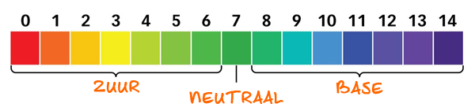
Figuur 8: pH-schaal

In het algemeen kunnen we besluiten dat hoe hoger de zuurtegraad is, hoe lager de pH-waarde zal zijn.

7.4.2 Zuurtegraad meten

Hoe gaan we de zuurtegraad meten?
De zuurtegraad of pH-waarde van een oplossing kunnen we op verschillende manieren meten.
Een eerste manier zijn indicatoren. pH-indicatoren zijn stoffen die een andere kleur hebben afhankelijk van de zuurtegraad van de oplossing waaraan de indicatoren worden toegevoegd. Enkele voorbeelden hiervan zijn: fenolftaleïne, lakmoes… Aan de hand van deze indicatoren kun je enkel bepalen of het gaat om een zure, basische of neutrale oplossing.

Naast deze indicatoren heb je ook nog universele indicatoren. Een universele indicator is een mengsel van pH-indicatoren waardoor de indicator aan de hand van een kleurschakering weergeeft wat de pH-waarde van de oplossing is. Deze universele indicator geeft de zuurtegraad van een oplossing weer met natuurlijke getallen (1, 2, 3…, 14).

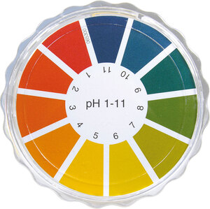
Figuur 9: Universele indicator
Sommige oplossingen hebben slechts een heel klein verschil in pH-waarde waardoor dit niet meer meetbaar is met een universele indicator. Om toch het verschil in zuurtegraad te bepalen, maken we gebruik van een pH-meter. Een pH-meter is het nauwkeurigste meetinstrument om de zuurtegraad van oplossingen te bepalen.
Tijdens het onderzoek dat wij zullen uitvoeren, maken we gebruik van een pH-meter aangezien deze het nauwkeurigste is.

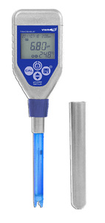  Figuur 10: Digitale pH-meter | 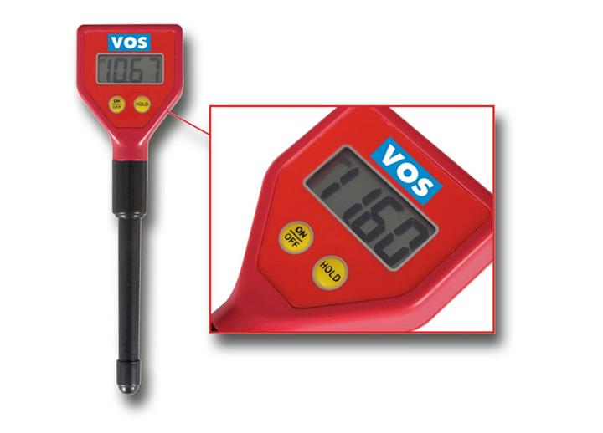  Figuur 11: Digitale pH-meter

7.4.3 De invloed van de zuurtegraad van de bodem op de
7.4.3 plantengroei

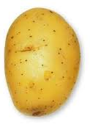
Wat is de invloed van de zuurtegraad van de bodem op de plantengroei?
Elke bodem kan een verschillende zuurtegraad hebben, maar wat is de ideale waarde? Dat hangt af van de plant. Zo groeien aardappelen het beste in een bodem met een pH tussen 5,0 en 6,0, terwijl koolsoorten zoals bloemkool en spruitjes een bodem met een pH tussen 6,0 en 7,5 prefereren.
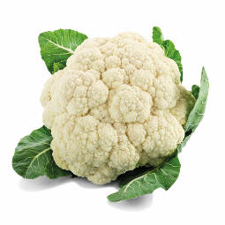
Wanneer deze zuurtegraad niet bereikt wordt, zal de plant trager groeien, kleinere vruchten produceren, vatbaarder zijn voor ziektes of zelfs afsterven. Een te zure bodem kan leiden tot een tekort aan essentiële voedingsstoffen in de plant zoals calcium en magnesium. Een te basische bodem kan dan weer leiden tot een tekort aan mineralen zoals ijzer.

Zuurtegraad of pH
De zuurtegraad geeft aan hoe zuur of basisch iets is.
De gemeten waarde noemen we de pH-waarde.
Een oplossing is zuur bij een pH kleiner dan 7, neutraal bij een pH gelijk aan 7 en basisch bij een pH groter dan 7.
We kunnen de zuurtegraad meten met indicatoren en een
digitale pH-meter.
De ideale zuurtegraad van de bodem is afhankelijk van de plant. Wanneer dit niet optimaal is, heeft dit nadelige gevolgen voor de plantengroei.
Bijvoorbeeld:
- tragere groei
- kleinere vruchten
- vatbaarder voor ziektes
- afsterven

7.5 Bodemonderzoek

7.5.1 Situering
We zien dat er heel wat belangrijke nutriënten voorkomen in de meststof die de plant nodig heeft om te groeien. Twee belangrijke factoren hierbij zijn de zuurtegraad (pH) en het nitraatgehalte van de bodem. De zuurtegraad beïnvloedt de beschikbaarheid van nutriënten (voedingsstoffen). Het nitraatgehalte speelt een directe rol in de opname van stikstof, een essentieel element voor de opbouw van eiwitten en chlorofyl. In dit deel ontdekken we hoe het nitraatgehalte en de zuurtegraad van de bodem veranderd is door meststof toe te voegen. We testen zowel de bodem vlak na de bemesting, als de bodem waar al plantjes op gegroeid hebben.

Bij dit onderzoek bepalen we zowel de zuurtegraad als het nitraatgehalte van de bodem. Het nitraatgehalte meten we met een testkit die indicatoren bevat. Deze wordt aan het bodemfiltraat toegevoegd, waarna de kleur van de oplossing wordt vergeleken met een schaalverdeling.
De zuurtegraad van de bodem wordt gemeten met een digitale pH-meter, die nauwkeuriger is dan indicatoren. Dit meetinstrument maakt het mogelijk om kleine verschillen in de pH-waarde van verschillende oplossingen duidelijk waar te nemen. We testen eerst de bodem meteen na het toevoegen van de meststof. Vervolgens meten we het nitraatgehalte en zuurtegraad van een bodem waar plantjes op gegroeid hebben.

7.5.2 Onderzoeksvraag
Hoe beïnvloedt het toevoegen van de meststof het nitraatgehalte en de zuurtegraad van de bodem?

7.5.3 Hypothese
Eigen antwoord

7.5.4 Proefopstelling

Benodigdheden
MATERIALEN | STOFFEN
- balans  - weegschuitje  - spatel/lepel  - roerstaaf  - filtreerpapier  - trechter (3x)  - erlenmeyer (3x)  - maatbeker (3x)  - maatcilinder (25 ml)  - proefbuisjes (6x)  - proefbuisrek  - pasteurpipet (3x)  - petrischaaltje (3x)  - digitale pH-meter  - mengbakje (3x)  - appelboor | - potgrond  - eigen plantjes  - verdunningen van de meststoffen  → geen bemesting  → normale bemesting (0,5%)  → overbemesting (10%)  - gedestilleerd water  - testkit nitraatbepaling

Werkwijze
Bodemonderzoek zonder plantengroei
Bereiding van de bodem zonder bemesting:
- Weeg 80,0 g potgrond af en doe dit in een mengbakje.
- Meet 20,0 ml van het flesje ‘geen bemesting’ af en voeg dit toe aan de potgrond.
- Meng dit goed tot een homogeen mengsel.
- Weeg van dit mengsel 2,00 g af.
- Doe dit in een maatbeker en voeg 20,0 ml gedestilleerd water toe.
- Roer dit mengsel goed en laat dit 5 minuten rusten.
- Filtreer dit mengsel.

Herhaal deze werkwijze voor de bodem met normale bemesting en overbemesting. Gebruik deze keer de flesjes ‘normale bemesting’ en ‘overbemesting’.

Nitraatbepaling van de bodem zonder plantengroei:
- Neem 2,00 ml van het filtraat (zonder bemesting) en doe dit in een proefbuisje.
Label je proefbuisje goed!
- Doe dit ook voor het filtraat met normale bemesting en overbemesting.
- Voeg 2 druppels indicator 1 toe in elk proefbuisje.
- Voeg 2 druppels indicator 2 toe in elk proefbuisje.
- Voeg 1 schepje indicator 3 toe in elk proefbuisje.
- Voeg 2 druppels indicator 4 toe in elk proefbuisje.
- Schud de mengsels goed.
- Wacht 5 minuten en noteer je waarnemingen.

Bepaling van de zuurtegraad van de bodem zonder plantengroei:
- Vul de maatbeker met het filtraat (zonder bemesting).
- Meet met de digitale pH-meter de pH-waarde van deze oplossing. Roer hiervoor met je pH-meter in de oplossing.
- Noteer je waarneming.
- Spoel de pH-meter af met gedestilleerd water.

Herhaal deze werkwijze voor het filtraat met normale bemesting en overbemesting.

Bodemonderzoek met plantengroei
Staalafname van de bodem met plantengroei:
- Neem jullie plantjes.
- Neem een staal van de bodem zonder bemesting met behulp van de appelboor.
- Doe dit ook voor de bodem met normale bemesting en overbemesting.
- Weeg 2,00 g af van deze bodem.
- Doe dit in een maatbeker en voeg 20,0 ml gedestilleerd water toe.
- Roer dit mengsel goed en laat dit 5 minuten rusten.
- Filtreer dit mengsel.

Herhaal deze werkwijze voor de plantjes met normale bemesting en overbemesting.

Nitraatbepaling van de bodem met plantengroei:
→ Zie werkwijze: “nitraatbepaling van de bodem zonder plantengroei”.

Bepaling van de zuurtegraad van de bodem met plantengroei:
→ Zie werkwijze: “bepaling van de zuurtegraad van de bodem met
→ plantengroei”.

7.5.5 Waarneming
Noteer de waarnemingen in je logboek op een overzichtelijke manier!

Bodems zonder plantengroei
Nitraatbepaling van de bodem zonder plantengroei:
Maak een tabel om je waarnemingen van de nitraatbepaling te noteren.
- Vul zowel de kleur als de nitraatwaarde (in $\frac{mg}{l}$) in voor elk bemestingsniveau: geen bemesting, normale bemesting en overbemesting.
- Let op je eenheden!

Zuurtegraad van de bodem zonder plantengroei:
Maak een tabel om je waarnemingen van de zuurtegraad te noteren voor elk bemestingsniveau: geen bemesting, normale bemesting en overbemesting.

Bodems met plantengroei
Nitraatbepaling van de bodem met plantengroei:
Maak een tabel om je waarnemingen van de nitraatbepaling te noteren.
- Vul zowel de kleur als de nitraatwaarde (in $\frac{mg}{l}$) in voor elk bemestingsniveau: geen bemesting, normale bemesting en overbemesting.
- Let op je eenheden!

Zuurtegraad van de bodem met plantengroei:
Maak een tabel om je waarnemingen van de zuurtegraad te noteren voor elk bemestingsniveau: geen bemesting, normale bemesting en overbemesting.



7.5.6 Conclusie
- Hoe verandert de gemeten nitraatwaarde van de bodem zonder plantengroei naarmate de hoeveelheid bemesting toeneemt?
De nitraatwaarde stijgt naarmate de bemesting toeneemt.

- Hoe verandert de gemeten nitraatwaarde van de bodem met plantengroei naarmate de hoeveelheid bemesting toeneemt?
De nitraatwaarde stijgt naarmate de bemesting toeneemt.

- Vergelijk je berekende nitraatwaarden met de gemeten nitraatwaarden. Hoe goed komen deze overeen?
De nitraatwaarden van de normale bemesting komen overeen. Bij overbemesting liggen de gemeten waarden lager dan de berekening.

- Wijken de gemeten nitraatwaarden af van onze berekening? Zo ja, hoe kan dat komen?
Bij overbemesting is er een afwijking. Het zou kunnen dat de test niet nauwkeurig genoeg is of dat er micro-organismen in de bodem aanwezig zijn die nitraten hebben omgezet in andere stoffen.

- Hoe verandert de zuurtegraad van de bodem zonder plantengroei naarmate de hoeveelheid bemesting toeneemt?
De pH daalt naarmate de bemesting toeneemt. De bodems worden dus zuurder.

- Hoe verandert de zuurtegraad van de bodem met plantengroei naarmate de hoeveelheid bemesting toeneemt?
De pH daalt naarmate de bemesting toeneemt. De bodems worden dus zuurder.



7.5.7 Reflectie
Noteer in je logboek een reflectie over het verloop en het resultaat van je experiment. Wat verliep er goed en wat kon beter? Zijn er elementen die je resultaat mogelijks hebben beïnvloed?

Reflecteer ook over de data die in het logboek genoteerd werden. Zijn ze volledig? Zijn ze correct vermeld?

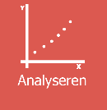
8. Analyse van het logboek
Tijdens de voorbije lessen hebben we heel wat gegevens verzameld aan de hand van observaties en experimenten. Deze gegevens hebben we in een logboek samengevoegd, dat nu een uitgebreide bron van informatie vormt. Vandaag gaan we deze gegevens analyseren om een onderbouwd besluit op onze onderzoeksvraag te formuleren.
Laten we de gegevens grondig onderzoeken!

8.1 Plantengroei
De afgelopen weken zijn we volop bezig geweest met het monitoren van de groei van onze plantjes. Om een duidelijk overzicht van alle verzamelde gegevens te krijgen, zullen we deze grafisch voorstellen door middel van grafieken en tabellen.

Om te beginnen kijken we naar de groei van de verschillende plantjes. Hiervoor stellen we een lijndiagram op waarbij we de hoogte van de plant in functie van het aantal dagen weergeven. Hierbij maken we een onderscheid tussen de bemestingsgraad.
Alvorens de grafiek te tekenen, vul je onderstaande tabel aan met de gegevens die je in het logboek hebt genoteerd.

Dag: | 0 | 3 | 7 | 10 | 14
Hoogte plantje zonder bemesting (in cm): | 0 | 0 | 7,6 | 8,5 | 8,5
Hoogte plantje met normale bemesting (in cm): | 0 | 0 | 7,5 | 8,6 | 9,5
Hoogte plantje met overbemesting  (in cm): | 0 | 0 | 0 | 1,2 | 1,6

Grafiek:

Vervolgens kijken we naar de groei van de plant in functie van de bemestingsgraad. Hiervoor houden we rekening met de maximale grootte van de plant bij elke bemestingsgraad.

Neem je logboek erbij en vul onderstaande tabel aan met de gegevens.

Graad van bemesting | Maximale hoogte van de plant  (in cm)
Geen | 8,5
Normaal | 9,5
Overbemesting | 1,6

Verder brengen we ook de kieming in functie van de tijd van de verschillende bemestingsniveaus in kaart.

Neem je logboek erbij en vul onderstaande tabel aan met de gegevens.

Graad van bemesting | Dag van zichtbare kieming
Geen | 5
Normaal | 5
Overbemesting | 8

8.2 Bodemonderzoek
Tijdens de lessen hebben we een bodemonderzoek uitgevoerd, dat waardevolle data over de zuurtegraad en het nitraatgehalte van de bodem opleverde.
Om te beginnen geven we de zuurtegraad in functie van de bemestingsgraad weer aan de hand van een lijndiagram. Hierbij maken we een onderscheid tussen de bodem zonder plantengroei en de bodem met plantengroei.

Neem je logboek erbij en vul onderstaande tabel aan met de gegevens.

Bodem zonder plantengroei |  | Bodem met plantengroei
Graad van bemesting | Zuurtegraad | Graad van bemesting | Zuurtegraad
Geen | 7,5 | Geen | 7,2
Normaal | 7,3 | Normaal | 6,4
Overbemesting | 6,6 | Overbemesting | 6,5

Grafiek:

Naast de zuurtegraad hebben we ook het nitraatgehalte van de bodems bepaald. Deze data brengen we in kaart met behulp van een lijndiagram. Het nitraatgehalte wordt in functie van de bemestingsgraad weergegeven. Maak een onderscheid tussen de bodem zonder plantengroei en de bodem met plantengroei.
Neem je logboek erbij en vul onderstaande tabel aan met de gegevens.

Bodem zonder plantengroei |  | Bodem met plantengroei
Graad van bemesting | Nitraatgehalte $\left(\frac{mg}{l}\right)$ | Graad van bemesting | Nitraatgehalte $\left(\frac{mg}{l}\right)$
Geen | 0 | Geen | 0
Normaal | 17,5 | Normaal | 10
Overbemesting | 50 | Overbemesting | 37,5

Grafiek:

9. Algemene conclusie

9.1 Wat is de invloed van (over)bemesting op

plantengroei?
Bekijk bovenstaande tabellen en grafieken. Hierbij hebben we de monitoring van de plantengroei geanalyseerd bij de verschillende bemestingsniveaus.
Is er een verband tussen de graad van bemesting (geen bemesting, normale bemesting en overbemesting) en de plantengroei?

Alle plantjes zijn gegroeid, maar de plantjes met een normale bemesting groeiden het snelst en zagen er het gezondst uit. De overbemeste plantjes daarentegen groeiden minder snel en zagen er bovendien ongezond uit. Een overbemesting heeft dus negatieve gevolgen voor plantengroei.

Conclusie
Meststoffen hebben een positieve invloed op plantengroei omdat ze essentiële voedingsstoffen bevatten die nodig zijn voor een gezonde en sterke plantengroei. Bij de juiste hoeveelheid meststoffen groeien planten beter en ontwikkelen ze zich optimaal. Overbemesting heeft echter een tegenovergesteld effect. Een te hoge concentratie meststoffen zal de plantengroei juist remmen en in sommige gevallen zelfs schade aan de plant veroorzaken. Daarom is een gebalanceerde bemesting van groot belang voor een gezonde plantengroei.

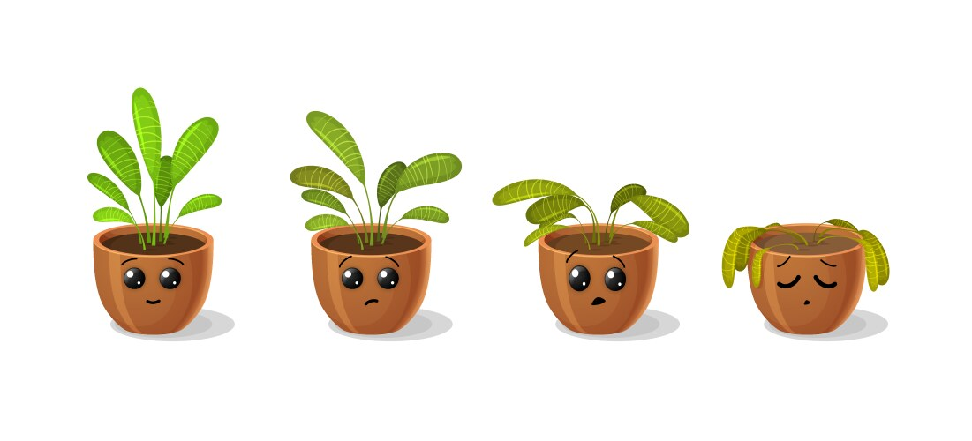

9.2 Welke invloed heeft (over)bemesting op

ecosystemen?
Aan het begin van het project zijn we gestart met een ecosysteem na te bootsen, ook voerden we een bodemonderzoek uit. Tijdens het bodemonderzoek hebben we gekeken naar de zuurtegraad en het nitraatgehalte van de bodems met en zonder plantengroei. Aan de hand van deze gegevens gaan we op zoek naar een antwoord op de vraag: “Welke invloed heeft (over)bemesting op een ecosysteem?”

9.2.1 Proef: nabootsen van een ecosysteem
Bekijk het volgende filmpje:


Figuur 12: Ecosysteem

In dit filmpje bespreekt men wat er gebeurt met het nitraat dat achterblijft na de opname door planten. Niet alle meststoffen die aan de bodem worden toegevoegd, worden volledig door de gewassen benut. Het overtollige nitraat blijft in de bodem achter en kan na verloop van tijd uitspoelen naar rivieren, meren en andere waterlopen.

Observeer voor een laatste keer de proef rond het ecosysteem en noteer je waarnemingen in je logboek.

Geef aan de hand van het klasgesprek, het filmpje en jouw waarnemingen van onze eigen proef mogelijke gevolgen van (over)bemesting op een ecosysteem.
- daling van de biodiversiteit
- eutrofiëring
- bodemdegradatie
- …

Conclusie
Overbemesting kan negatieve gevolgen hebben voor ecosystemen, zoals vervuiling van water en lucht, bodemdegradatie en verlies van biodiversiteit. Een belangrijk probleem is dat te veel meststoffen, zoals stikstof en fosfor, in het grond- en oppervlaktewater terechtkomen. Dit kan leiden tot eutrofiëring: een overmatige algengroei die het water vervuilt en ervoor zorgt dat andere planten en dieren moeilijk kunnen overleven. Bovendien kan dit de kwaliteit van drinkwater aantasten, wat risico’s voor de volksgezondheid met zich meebrengt. Daarom is het belangrijk om bemesting zorgvuldig af te stemmen om schade aan het milieu en waterbronnen te voorkomen.

9.2.2 Bodemonderzoek

Is er een verschil in bodemsamenstelling voor en na plantengroei?
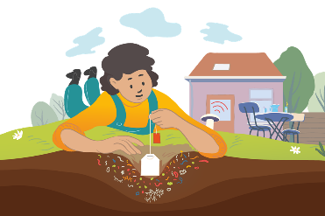
Eerder in het project voerden we een bodemonderzoek uit, waaruit bleek dat een hogere bemestingsgraad leidt tot een zuurdere bodem en een stijging van het nitraatgehalte. Dit patroon was zichtbaar bij zowel onbegroeide bodems als bodems waarop al planten groeiden. We hebben echter de resultaten van beide bodemonderzoeken nog niet met elkaar vergeleken.

Beantwoord onderstaande vragen aan de hand van je resultaten van de bodemonderzoeken.

- In welke mate verschilt het nitraatgehalte tussen bodems zonder en met plantengroei? Wat zegt dit over de hoeveelheid nitraat die de planten hebben opgenomen?
Na plantengroei is het nitraatgehalte gezakt. De planten hebben dus nitraat opgenomen.

- Vergelijk de zuurtegraad van de bodems voor en na plantengroei. Zijn er beduidende verschillen? Onderbouw jouw antwoord.
De bodems zijn zuurder na plantengroei.
(De bemeste bodems zijn zuurder dan de niet-bemeste bodems.)

Conclusie
Bij (over)bemesting blijft nitraat achter in onze bodem. Dit is problematisch omdat het nitraat kan bijdragen aan bodemvervuiling. Daarnaast kan overbemesting zorgen voor bodemverzuring. Deze gevolgen kunnen leiden tot verminderde bodemkwaliteit, verstoring van het ecosysteem, verminderde biodiversiteit en zelfs vervuiling van waterbronnen.

9.3 Welke invloed heeft (over)bemesting op

plantengroei en ecosystemen?
Bemesting is nuttig en noodzakelijk in landbouw omdat het planten voorziet van essentiële voedingsstoffen zoals stikstof, fosfor en kalium. Hierdoor groeien planten beter, wordt de opbrengst verhoogd en blijft de bodem vruchtbaar. Zonder bemesting zouden veel gewassen minder goed groeien, wat de voedselproductie
in gevaar zou brengen.
Toch brengt bemesting ook risico’s met zich mee, vooral wanneer er te veel meststoffen worden gebruikt. Overbemesting kan de groei van planten juist remmen omdat een overschot aan voedingsstoffen de opname van water en mineralen verstoort. Daarnaast heeft overbemesting ernstige gevolgen voor het milieu. Overtollige meststoffen komen in het grond- en oppervlaktewater terecht, wat leidt tot eutrofiëring. Dit veroorzaakt overmatige algengroei en dat is schadelijk voor ecosystemen. Bovendien kan de aanwezigheid van nitraat in de bodem bijdragen aan bodemvervuiling alsook de kwaliteit van drinkwater aantasten. Dat brengt op zijn beurt risico’s met zich mee voor de volksgezondheid.
Bemesting heeft dus heel wat voordelen, maar ook nadelen. Daarom is het belangrijk om bemesting zorgvuldig te beheren. Er zijn m.a.w. duidelijke regels nodig die ervoor zorgen dat de balans tussen de voordelen van de landbouw en de nadelen voor het milieu behouden blijft. Een duurzame aanpak van bemesting, met aandacht voor efficiënte nutriëntenbenutting en milieuvriendelijke landbouwpraktijken, is essentieel om zowel de voedselproductie als het ecosysteem in evenwicht te houden.

Conclusie

Bemesting is essentieel voor een gezonde plantengroei en een hoge landbouwopbrengst omdat het belangrijke voedingsstoffen zoals stikstof, fosfor en kalium levert. Toch kan overbemesting nadelige gevolgen hebben. Een teveel aan meststoffen kan de plantengroei juist remmen, de bodem verzuren en zorgen voor vervuiling van waterbronnen. Dit leidt tot problemen zoals eutrofiëring, biodiversiteitsverlies en zelfs luchtvervuiling. Daarom is een doordachte en duurzame aanpak van bemesting nodig om zowel de voedselproductie als het milieu in evenwicht te houden.

Bibliografie
(sd). Opgehaald van https://www.vecteezy.com/vector-art/15636612-flowers-in-form-heart-love-plant-in-pot-vector-illustration-design-for-valentines-day-the-concept-of-goodness-and-love
58pic. (sd). pgntree. Opgehaald van pgntree: https://pngtree.com/freepng/vector-cartoon-potted-plant-material_5761681.html
ADN. (2024, februari 1). Waarom protesteren de boeren juist er worden regeltjes op regeltjes gemaakt die worden onhoudbaar. Opgehaald van hln: https://www.hln.be/binnenland/waarom-protesteren-de-boeren-juist-er-worden-regeltjes-op-regeltjes-gemaakt-die-worden-onhoudbaar~a0a7e67d/?cb=e3f2258d-f6a0-44de-abbe-8f025a24c0ad&auth_rd=1
AGODI. (sd). Eindtermen secundair onderwijs - 2de graad - na modernisering. Opgehaald van onderwijsdoelen.be: https://onderwijsdoelen.be/resultaten?onderwijsstructuur=SO_2DE_GRAAD&version=V2_1&filters=onderwijsniveau%255B0%255D%255Bid%255D%3D0767c5a44ffdc8a05697bbe5b2021167fb49cf6e%26onderwijsniveau%255B0%255D%255Btitel%255D%3DSecundair%2520onderwijs%26onderwijsn
An De Lamper, R. R. (2021). Explo 1. Pelckmans.
Belga. (2023, maart 7). Vlaamse milieu- en landbouworganisaties raken het eens over zevende mestactieplan. Opgehaald van vrt: https://www.vrt.be/vrtnws/nl/2023/03/07/vlaamse-milieu-en-landbouworganisaties-raken-het-eens-over-zeve/
Biodiversiteit en ecosystemen. (2024, april 23). Opgehaald van CSRD Fit: https://www.csrdfit.nl/biodiversiteit-ecosystemen-esrs-e4/
biojuf. (sd). Opgehaald van BioJuf: https://biojuf.nl/ecosystemen/
Buckinx, A. (2022). Histologie.
Dekock, L. (2022, november 02). Alweer een mestactieplan in de maak: waarom is dat nodig, wat houdt het precies in en wat is het probleem met (te veel) mest? Opgehaald van www.vrt.be: https://www.vrt.be/vrtnws/nl/2022/10/31/wat-is-het-mestactieplan/
dewereldmorgen. (2018, April 3). Opgehaald van dewereldmorgen: https://www.dewereldmorgen.be/artikel/2018/04/03/gevaarlijk-terrein-landdegradatie-verandert-akkers-in-woestijn/
Diffusie. (sd). Opgehaald van biologielessen.nl: https://biologielessen.nl/diffusie/
DPG Media Privacy Gate. (sd). Voor tweede dag op rij vinden er boerenprotesten plaats. Opgehaald van HLN: https://www.hln.be/video/productie/voor-tweede-dag-op-rij-vinden-er-boerenprotesten-plaats-424332
Drinkwaterplatform. (2022, januari 18). Overbemesting tegengaan: dit kun je zelf doen. Opgehaald van Drinkwaterplatform: https://www.drinkwaterplatform.nl/overbemesting-tegengaan-dit-kun-je-zelf-doen/#:~:text=Gevolgen%20natuur%20en%20drinkwaterbronnen,tot%20verzuring%20van%20je%20grond
Ensie. (sd). Betekenis logboek. Opgehaald van www.ensie.nl: https://www.ensie.nl/betekenis/logboek
Facebook. (sd). Boeren verlaten hoofdstad na protestactie. Opgehaald van Facebook: https://www.facebook.com/vrtnws/videos/boeren-verlaten-hoofdstad-na-protestactie/172360382222153/
Flores, A. (2023, Juli 18). ecosistemas. Opgehaald van Ecosistemas: https://ecosistemas.win/cual-es-el-papel-de-la-biodiversidad-en-la-estabilidad-de-los-ecosistemas/
freepik. (sd). Opgehaald van freepik: https://nl.freepik.com/vrije-foto-vectoren/cartoon-plant
Global News. (sd). Belgian farmers protest outside EU agricultural ministers meeting in Brussels. Opgehaald van Global News: https://globalnews.ca/video/10384787/belgian-farmers-protest-outside-eu-agricultural-ministers-meeting-in-brussels
Henniger, J. (2013, October 13). biologielessen. Opgehaald van biologielessen: https://biologielessen.nl/transport-in-de-plant/
justdiggit. (sd). Opgehaald van Justdiggit: https://justdiggit.org/nl/het-ecosysteem/#:~:text=Een%20ecosysteem%20met%20een%20lage,ontstaan%20voor%20mens%20en%20dier
Katholiek Onderwijs Vlaanderen. (sd). Biotechnologische STEM-wetenschappen B+S - II - D. Opgehaald van llinkid.katholiekonderwijs.vlaanderen: https://llinkid.katholiekonderwijs.vlaanderen/leerplan/d3455695-dfda-4f6c-a627-af8699d6fe79/doelenlijst
La Voix Du Nord. (2018, mei 7). Opgehaald van La Voix Du Nord: https://www.lavoixdunord.fr/372346/article/2018-05-07/un-plan-pour-reguler-les-epandages-d-azote-dans-les-champs
Lambooij, L. (2022, November 5). mijngazoncoach. Opgehaald van mijn gazoncoach: https://mijngazoncoach.nl/kennisbank/gazontermen/wat-zijn-huidmondjes/
Lamper, A. D., Rombouts, R., Gastel, R. v., & Weygers, I. (2021). Explo 2. Kalmthout: Pelckmans.
lavoixdunord. (sd). Opgehaald van la voix du nord: https://www.lavoixdunord.fr/372346/article/2018-05-07/un-plan-pour-reguler-les-epandages-d-azote-dans-les-champs
Liesbeth Guldentops, G. M. (2024). Focus chemie 4.2. Uitgeverij Pelckmans.
Londonart. (sd). freepik. Opgehaald van freepik: https://nl.freepik.com/premium-vector/mannelijke-wetenschapper-botanicus-bestudeert-en-analyseert-planten-die-blad-onderzoeken-door-vergrootglas-teelt-en-verwerking-van-planten-laboratoriummedewerker-ecoloog-die-het-plantaardige-leven-buitenshuis-bestude
Meire, P. (2023, februari 15). Stikstofbeleid: onze ecosystemen en biodiversiteit zijn de kanaries in de koolmijn. Opgehaald van Knack: https://www.knack.be/opinie/stikstofbeleid-onze-ecosystemen-en-biodiversiteit-zijn-de-kanaries-in-de-koolmijn/
meneerspoor. (sd). Opgehaald van meneerspoor: https://www.meneerspoor.nl/eutrofieumlring.html
Mestbeleid. (sd). Opgehaald van Vlaamse landmaatschappij: https://www.vlm.be/nl/themas/waterkwaliteit/Mestbeleid/Paginas/default.aspx
Milieumaatschappij, V. (2019, mei 2). Nitraat in grondwater. Opgehaald van YouTube: https://www.youtube.com/watch?v=t1V6qXTBouU
mrchadd. (sd). Opgehaald van chadd: https://www.mrchadd.nl/academy/vakken/biologie/wat-is-fotosynthese-en-waarom-is-dit-zo-belangrijk
mrchadd. (sd). Opgehaald van chadd: https://www.mrchadd.nl/academy/vakken/biologie/het-vaatstelsel#:~:text=Het%20stoffentransport%20in%20een%20plant,terwijl%20de%20houtvaten%20omhoog%20gaan.
Nieuwe Oogst. (2024, februari 1). Boerenprotest Brussel: "We blijven strijden!". Opgehaald van YouTube: https://www.youtube.com/watch?v=tMuwO09W-Ag
Onbekend. (sd). biolgoie.rsg-sneek. Opgehaald van Biologie: https://biologie.rsg-sneek.nl/v5/v5thema5/huidmondjes.html
pgntree. (sd). Opgehaald van pgntree: https://nl.pngtree.com/freepng/simple-hand-drawn-vector-herbal-plant-with-well-developed-roots-illustration-elements_8893765.html
pH-meting voedingsmiddelen. (sd). Opgehaald van WikiWijs: https://maken.wikiwijs.nl/59745/pH_meting_voedingsmiddelen
Rijksinstituur voor Volksgezondheid en Milieu. (sd). Stikstof. Opgehaald van rivm.nl: https://www.rivm.nl/stikstof
seos-project. (sd). Opgehaald van seos: https://seos-project.eu/marinepollution/marinepollution-c03-s03-p01.nl.html
Svtdesign. (sd). freepik. Opgehaald van freepik: https://nl.freepik.com/vrije-foto-vectoren/cartoon-plant
uhasselt. (sd). Opgehaald van uhasselt: https://www.uhasselt.be/nl/over-uhasselt/actueel/hoe-is-het-gesteld-met-het-bodemleven-in-jouw-tuin-uhasselt-en-hbvl-zoeken-1-000-limburgers-voor-groot-burgerwetenschapsonderzoek
vectorstock. (sd). Opgehaald van vectorStock: https://www.vectorstock.com/royalty-free-vector/cartoon-flower-wither-plant-in-pot-wilting-faded-vector-42233915
Vlaanderen. (sd). Stikstof in Vlaanderen. Opgehaald van Vlaanderen.be: https://www.vlaanderen.be/stikstof-in-vlaanderen/wat-is-het-probleem-met-stikstof
VOS Instrumenten. (sd). pH-meter digitaal VOS. Opgehaald van VOS Instrumenten: https://www.vosinstrumenten.nl/onderwijs/apparatuur/ph-meters/hand-held/ph-meter-digitaal-vos.html
VRT NWS. (2024, januari 29). Enkele honderden boze boeren proteteren tegen Vlaams landbouwbeleid. Opgehaald van YouTube: https://www.youtube.com/watch?v=Bac7ddiIFa8
VWR International. (sd). pH indicator papers, universal/special. Opgehaald van VWR Interantional: https://be.vwr.com/store/product/nl/4633797/papiers-indicateurs-de-ph-papier-universel-papier-special
VWR International. (sd). VWR Traceable Digital pH/ORP Meter. Opgehaald van VWR International: https://m-pr.vwr.com/store/product/16050463/null
Wageningen University & Research. (sd). Mest. Opgehaald van Wageningen University & Research: https://www.wur.nl/nl/onderzoek-resultaten/dossiers/dossier/stikstof-1.htm
Wageningen University & Research. (sd). Stikstof. Opgehaald van Wageningen University & Research: https://www.wur.nl/nl/onderzoek-resultaten/dossiers/dossier/stikstof-1.htm
wwf. (2020, September 10). Opgehaald van wwf: https://wwf.be/nl/rapporten/biodiversiteit-aan-het-crashen-met-68-sinds-1970

Het proces waarbij stoffen zich verplaatsen van een omgeving met een hoge concentratie naar een omgeving met een lage concentratie.

